Date de création : 27/03/23
Date de Mise à Jour : 30/03/23
Version v22.0

Etiquettes certifications

Description générale
Édition d'un badge de certification pour les tiers, avec la date de validité et le type de certification.
Cas d'utilisation : Impression du badge à distribuer aux tiers certifiés, pour les droits d'accès en terrain agricole.
Index -> Certifications -> Etiquettes certification

Paramètres de sélection
Paramètres | Détail
Certification | Sélectionner la certification concernée (mono-sélection)
Date validité >= | Renseigner la date de validité minimum des certifications à prendre en compte

Liens interactifs
Aucun lien interactif dans cette édition.

 | Vidéo sur le fonctionnement des éditions

Exemples d'édition
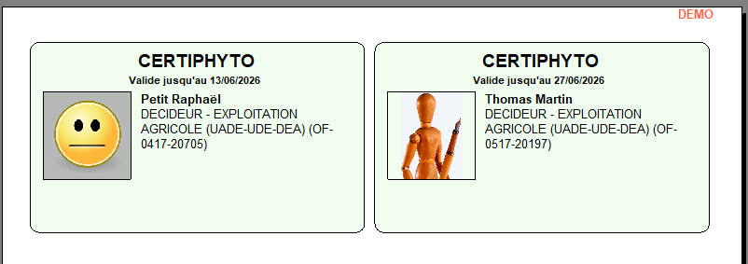
Tracedump:
newBaseSize: 16pt
newBaseSizeInPt: 16

